Úradné hodiny daňových úradov počas sviatkov:
Dátum | Podateľňa | Klientska zóna
Pondelok (22.12.2025) | 08:00 - 16:00 hod. | 08:00 - 16:00 hod.
Utorok (23.12.2025) | 08:00 - 14:00 hod. | nestránkový deň
Streda (24.12.2025) | zatvorené | zatvorené
Štvrtok (25.12.2025) | zatvorené | zatvorené
Piatok (26.12.2025) | zatvorené | zatvorené
Pondelok (29.12.2025) | 08:00 - 16:00 hod. | 08:00 - 16:00 hod.
Utorok (30.12.2025) | 08:00 - 16:00 hod. | nestránkový deň
Streda (31.12.2025) | 08:00 - 12:00 hod. | 08:00 - 12:00 hod.
Štvrtok (01.01.2025) | zatvorené | zatvorené
Piatok (02.01.2025) | 08:00 - 14:00 hod. | 08:00 - 14:00 hod.
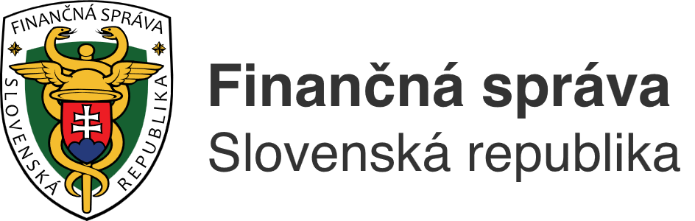

Úradné hodiny na úradoch a call centre budú počas sviatkov upravené

Úradné hodiny call centra počas sviatkov:
Dátum | Daňové call centrum | Colné call centrum
Pondelok (22.12.2025) | 08:00 - 16:00 hod. | 08:00 - 16:00 hod.
Utorok (23.12.2025) | 08:00 - 16:00 hod. | 08:00 - 16:00 hod.
Streda – piatok  (24.12.2025 - 26.12.2025) | nedostupné | 08:00 - 16:00 hod.
Pondelok (29.12.2025) | 08:00 - 19:00 hod.  Voľba č. 2 DPH  08:00 - 24:00 hod.  Voľba č. 1 technická podpora | 08:00 - 16:00 hod.
Utorok (30.12.2025) | 08:00 - 16:00 hod. | 08:00 - 16:00 hod.
Streda (31.12.2025) | 08:00 - 12:00 hod. | 08:00 - 19:00 hod.
Štvrtok (01.01.2025) | nedostupné
Piatok (02.01.2025) | 08:00 - 16:00 hod. | 08:00-16:00 hod.

